Практическая работа. Раздел 6
Тема: «Выполнение регламентов обновления и технического сопровождения ИС»
Цели: Научиться вносить изменения в структуру БД (имитация обновления версии ИС), организовывать файловую структуру БД, разрабатывать и обосновывать план резервного копирования, выполнять резервное копирование и тестовое восстановление БД.
Вариант 11: Цех корпусной мебели
6.1. v_OrderFullCost
Объединяет Order, Customer, OrderDetail, Product, Specification, SpecMaterial/SpecOperation и цены. Для каждой позиции считает MaterialsCostPerUnit, OperationsCostPerUnit и TotalPositionCost.
6.2. sp_CalculateOrderCost
Вход: @OrderId. Выход: @TotalCost DECIMAL(14,2) — сумма TotalPositionCost по представлению.
6.3. v_ClientOrderAnalysis
Строки анализа: клиент, изделие, количество, цена, скидка, сумма, процент скидки, номер заказа. Используется API AnalysisController и формой ClientOrderReportForm.
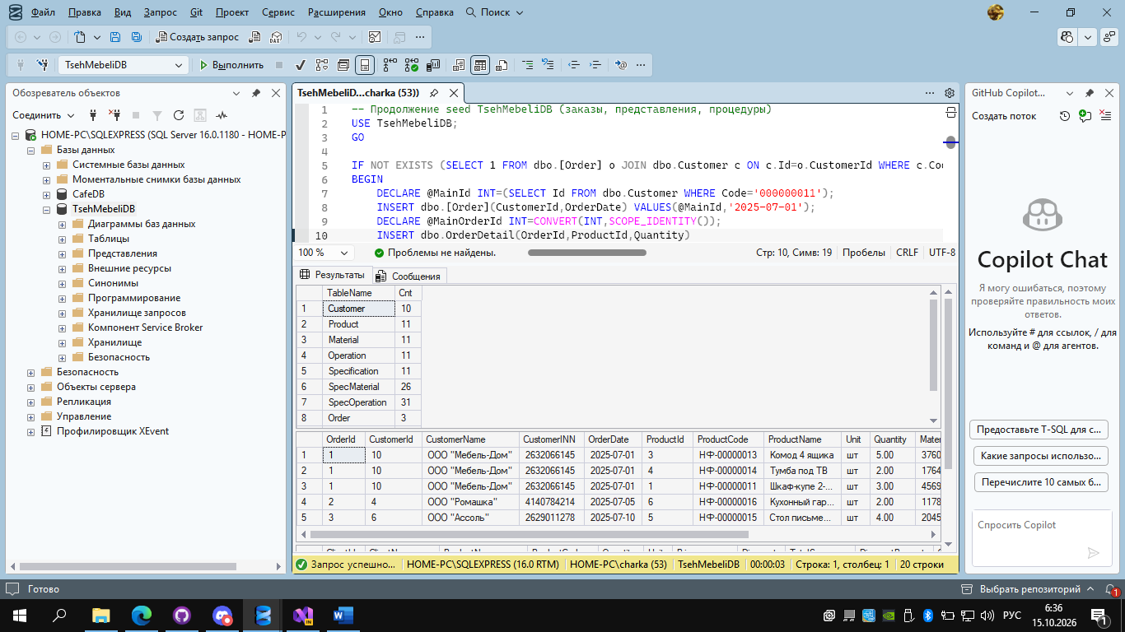
Рисунок 2 — ClientOrderAnalysis

Вывод: Разработаны и апробированы регламенты: обновление структуры БД без потери данных, файловые группы для разделения данных и индексов, трёхуровневая стратегия резервного копирования (FULL/DIFF/LOG) с проверкой и тестовым восстановлением. Обновление структуры подтверждено контрольными запросами: данные всех таблиц сохранены.

